TRƯỜNG ĐẠI HỌC BÁCH KHOA HÀ NỘI
VIỆN CÔNG NGHỆ THÔNG TIN VÀ TRUYỀN THÔNG

BÁO CÁO BÀI TẬP LỚN
MÔN: NHẬP MÔN CÔNG NGHỆ PHẦN MỀM

ĐỀ TÀI:
XÂY DỰNG HỆ THỐNG QUẢN LÝ NHÀ TRỌ SMARTRENT

Giảng viên hướng dẫn: ThS. Nguyễn Sơn Tùng

Sinh viên thực hiện: Vũ Xuân Dự
MSSV: 20252731M

Hà Nội, 2026

MỤC LỤC
GIỚI THIỆU BÀI TOÁN
CHƯƠNG 2: VÒNG ĐỜI PHẦN MỀM
2.1 Tổng hợp và phân tích dữ liệu của dự án
2.2 Tổng hợp và chuẩn bị các tài liệu phân tích kỹ thuật
2.3 Đề xuất quy trình phát triển phần mềm
CHƯƠNG 3: PHƯƠNG PHÁP AGILE
3.1 Product Backlog
3.2 Sprint Planning
CHƯƠNG 4: QUẢN LÝ DỰ ÁN PHẦN MỀM
4.1 Cấu trúc phân rã công việc (WBS)
4.2 Phân tích rủi ro
CHƯƠNG 5: QUẢN LÝ CẤU HÌNH PHẦN MỀM
5.1 Tổ chức mã nguồn
5.2 Quản lý phiên bản với Git
CHƯƠNG 6: KỸ NGHỆ YÊU CẦU PHẦN MỀM
6.1 Biểu đồ Use Case tổng quan
6.2 Đặc tả Use Case chi tiết
CHƯƠNG 7: THIẾT KẾ PHẦN MỀM
7.1 Kiến trúc hệ thống
7.2 Thiết kế cơ sở dữ liệu
7.3 Thiết kế giao diện
CHƯƠNG 8: XÂY DỰNG PHẦN MỀM
8.1 Cấu trúc mã nguồn
8.2 Quy tắc lập trình
8.3 Code mẫu minh họa
CHƯƠNG 9: ĐẢM BẢO CHẤT LƯỢNG PHẦN MỀM
9.1 Kiểm thử hộp trắng
9.2 Kiểm thử hộp đen

GIỚI THIỆU BÀI TOÁN

1. Bối cảnh
Thị trường nhà trọ và phòng cho thuê tại Việt Nam đang ngày càng phát triển mạnh mẽ, đặc biệt tại các thành phố lớn như Hà Nội, TP. Hồ Chí Minh, Đà Nẵng. Tuy nhiên, phần lớn các chủ trọ vẫn quản lý bằng phương thức thủ công: ghi sổ tay, tính tiền điện nước bằng tay, nhắc nợ qua điện thoại. Điều này dẫn đến nhiều sai sót, mất thời gian và không chuyên nghiệp.
SmartRent ra đời nhằm giải quyết bài toán trên bằng cách xây dựng một hệ thống quản lý nhà trọ/chung cư toàn diện trên nền tảng web, giúp chủ trọ số hóa toàn bộ quy trình quản lý từ phòng trọ, cư dân, hợp đồng, hóa đơn đến ghi chỉ số điện nước và thông báo.

2. Mô tả bài toán
Hệ thống SmartRent cần xử lý các nghiệp vụ chính sau:
- Quản lý phòng trọ: Thêm/sửa/xóa phòng, theo dõi trạng thái (Trống, Đã thuê, Đang sửa chữa), lọc phòng theo tầng, loại phòng, trạng thái.
- Quản lý cư dân: Lưu trữ thông tin cá nhân (họ tên, CCCD, SĐT, email, ngày sinh, giới tính), theo dõi trạng thái cư dân.
- Quản lý hợp đồng thuê: Tạo hợp đồng liên kết phòng - cư dân, theo dõi thời hạn, thanh lý hợp đồng khi cư dân rời đi.
- Quản lý hóa đơn: Tạo hóa đơn tiền phòng, tiền điện, tiền nước, dịch vụ. Theo dõi trạng thái thanh toán (Chưa trả, Đã trả, Quá hạn).
- Ghi chỉ số điện/nước: Ghi chỉ số mới hàng tháng, tính tiền tự động dựa trên chênh lệch chỉ số và đơn giá.
- Quản lý tài sản phòng: Theo dõi tài sản bàn giao trong phòng (bàn, ghế, điều hòa...), tình trạng và giá bồi thường.
- Thông báo & nhắc nợ: Gửi thông báo chung và nhắc nhở thanh toán tự động cho cư dân.
- Yêu cầu sửa chữa (Tickets): Cư dân gửi yêu cầu sửa chữa, chủ trọ xử lý và phản hồi.
- Cổng thông tin cư dân: Cư dân truy cập thông tin hợp đồng, hóa đơn qua link token (không cần tài khoản).
- Tổng quan Dashboard: Biểu đồ thống kê tỷ lệ lấp đầy, doanh thu, dư nợ, hợp đồng sắp hết hạn.

3. Các bên liên quan
Vai trò | Mô tả | Chức năng chính
Super Admin | Quản trị viên hệ thống | Quản lý toàn bộ hệ thống, tenant, người dùng
Tenant Manager | Chủ trọ / Quản lý | Quản lý phòng, cư dân, hợp đồng, hóa đơn, dịch vụ
Guard (Bảo vệ) | Nhân viên bảo vệ | Xem thông tin phòng, cư dân (chỉ đọc)
Tenant (Cư dân) | Người thuê trọ | Xem hợp đồng, hóa đơn, gửi yêu cầu sửa chữa

4. Phạm vi dự án
Dự án tập trung xây dựng hệ thống SaaS (Software as a Service) quản lý nhà trọ/chung cư với các đặc điểm:
- Kiến trúc Multi-tenant: Mỗi chủ trọ là một tenant riêng biệt, dữ liệu cách ly hoàn toàn.
- Nền tảng web responsive: Hoạt động tốt trên máy tính, tablet và điện thoại di động.
- Xác thực JWT: Đăng nhập bảo mật, hỗ trợ Google OAuth, refresh token.
- RBAC (Role-Based Access Control): Phân quyền theo vai trò với 4 cấp độ người dùng.

CHƯƠNG 2: VÒNG ĐỜI PHẦN MỀM

Bài 2.1. Tổng hợp và phân tích dữ liệu của dự án

Bảng 2-1: Thông tin chung của dự án
Hạng mục | Thông tin
Tên dự án | SmartRent - Hệ thống quản lý nhà trọ thông minh
Loại dự án | SaaS - Property Management System
Đơn vị thực hiện | Sinh viên: Vũ Xuân Dự - MSSV: 20252731M
GVHD | ThS. Nguyễn Sơn Tùng
Phạm vi | Hệ thống web quản lý nhà trọ/chung cư: phòng, cư dân, hợp đồng, hóa đơn, điện/nước, tài sản, thông báo, cổng cư dân
Đối tượng sử dụng | Chủ trọ, Quản lý tòa nhà, Bảo vệ, Người thuê trọ
Công nghệ | Java 21 + Spring Boot 4.0.1 (Backend), React + Vite (Frontend), PostgreSQL (Database)
Chú ý đặc biệt | Multi-tenant architecture, JWT authentication, Role-Based Access Control (RBAC)

Bài 2.2. Tổng hợp tài liệu phân tích kỹ thuật (SRS)

2.2.1. Yêu cầu chức năng
STT | Module | Chức năng | Mô tả
1 | Authentication | Đăng nhập/Đăng ký | JWT token, Google OAuth, Refresh token, Forgot Password
2 | Room | Quản lý phòng trọ | CRUD phòng, lọc theo trạng thái/tầng/loại, phân trang
3 | Resident | Quản lý cư dân | CRUD cư dân, lưu CCCD, SĐT, email, giới tính
4 | Contract | Quản lý hợp đồng | Tạo/Sửa/Thanh lý hợp đồng, tự động cập nhật trạng thái phòng
5 | Bill | Quản lý hóa đơn | CRUD hóa đơn đa loại (RENT, ELECTRICITY, WATER, SERVICE), đánh dấu đã thanh toán
6 | Service | Ghi chỉ số & đơn giá | Ghi số điện/nước, cấu hình đơn giá, tạo hóa đơn tự động
7 | Asset | Tài sản phòng | Quản lý tài sản bàn giao (tên, SL, tình trạng, giá bồi thường)
8 | Ticket | Yêu cầu sửa chữa | Cư dân gửi ticket, quản lý theo trạng thái/ưu tiên
9 | Notification | Thông báo & nhắc nợ | Gửi thông báo chung, nhắc nợ tự động cho hóa đơn quá hạn
10 | Dashboard | Tổng quan | Thống kê tỷ lệ lấp đầy, doanh thu, dư nợ, HĐ sắp hết hạn
11 | Portal | Cổng cư dân | Cư dân xem thông tin qua token (không cần đăng nhập)
12 | User | Quản lý người dùng | CRUD user, phân quyền 4 vai trò

2.2.2. Yêu cầu phi chức năng
- Bảo mật: Xác thực JWT (access token 24h, refresh token 7 ngày), mã hóa mật khẩu BCrypt.
- Phân quyền RBAC: 4 vai trò (SUPER_ADMIN, TENANT_MANAGER, GUARD, TENANT) với permission chi tiết.
- Multi-tenant: Dữ liệu của mỗi chủ trọ cách ly hoàn toàn, không truy cập lẫn nhau.
- Responsive: Giao diện tương thích từ Desktop (1920px) xuống Mobile (375px).
- Hiệu năng: Phân trang API (page, size), index database cho các trường tìm kiếm phổ biến.
- Hệ thống phục vụ 24/7, uptime mục tiêu > 99%.

2.2.3. Yêu cầu dữ liệu
Hệ thống gồm 13 bảng chính trong cơ sở dữ liệu PostgreSQL:
STT | Bảng | Mục đích
1 | tenants | Chủ trọ / Đơn vị quản lý
2 | roles | Vai trò hệ thống (SUPER_ADMIN, TENANT_MANAGER, GUARD, TENANT)
3 | permissions | Quyền chi tiết (ROOM:READ, CONTRACT:WRITE, ...)
4 | users | Người dùng hệ thống
5 | rooms | Phòng trọ (số phòng, tầng, diện tích, giá, trạng thái)
6 | residents | Cư dân (CCCD, SĐT, email, giới tính)
7 | contracts | Hợp đồng thuê (ngày bắt đầu/kết thúc, tiền cọc, trạng thái)
8 | bills | Hóa đơn (tiền phòng, điện, nước, dịch vụ)
9 | room_fee_units | Đơn giá điện/nước/dịch vụ cho từng tenant
10 | meter_readings | Ghi số điện/nước hàng tháng
11 | notifications | Thông báo / Nhắc nợ
12 | tickets | Yêu cầu sửa chữa từ cư dân
13 | room_assets | Tài sản trong phòng

Bài 2.3. Đề xuất quy trình phát triển phần mềm

Lựa chọn mô hình: Agile/Scrum
Sau khi phân tích các đặc điểm của dự án, mô hình Agile/Scrum được lựa chọn vì:
- Phần mềm mới hoàn toàn, chưa có phiên bản trước.
- Quy trình nghiệp vụ tương đối rõ nhưng cần điều chỉnh dần trong quá trình phát triển.
- Kích thước dự án vừa phải, phù hợp phát triển theo sprint 2 tuần.
- Đội ngũ nhỏ (1 người), cần linh hoạt trong việc ưu tiên tính năng.
- Khách hàng (chủ trọ) có thể tham gia review sau mỗi sprint.

Vai trò trong dự án
Vai trò Scrum | Người đảm nhiệm | Nhiệm vụ
Product Owner | Vũ Xuân Dự | Quản lý Product Backlog, ưu tiên tính năng
Scrum Master | Vũ Xuân Dự | Đảm bảo quy trình Scrum được tuân thủ
Developer | Vũ Xuân Dự | Phát triển Backend (Java) + Frontend (React)
GVHD | ThS. Nguyễn Sơn Tùng | Hướng dẫn, review, góp ý

CHƯƠNG 3: PHƯƠNG PHÁP AGILE

Bài 3.1. Product Backlog
Product Backlog được tổ chức theo thứ tự ưu tiên, phân chia thành các Sprint:
Sprint | User Story | Priority | Story Points | Status
Sprint 1 | Thiết lập project, DB schema, Auth module | Cao | 13 | Done
Sprint 1 | CRUD Phòng trọ (Backend + Frontend) | Cao | 8 | Done
Sprint 1 | CRUD Cư dân | Cao | 8 | Done
Sprint 2 | CRUD Hợp đồng thuê + Thanh lý | Cao | 13 | Done
Sprint 2 | CRUD Hóa đơn + Đánh dấu thanh toán | Cao | 8 | Done
Sprint 2 | Ghi chỉ số điện/nước + Tạo hóa đơn tự động | Cao | 8 | Done
Sprint 3 | Quản lý tài sản phòng | Trung bình | 5 | Done
Sprint 3 | Yêu cầu sửa chữa (Tickets) | Trung bình | 5 | Done
Sprint 3 | Thông báo & Nhắc nợ | Trung bình | 8 | Done
Sprint 4 | Dashboard tổng quan + Biểu đồ | Trung bình | 8 | Done
Sprint 4 | Cổng thông tin cư dân (Portal) | Trung bình | 5 | Done
Sprint 4 | RBAC + Multi-tenant Data Isolation | Cao | 13 | Done
Sprint 5 | UI/UX Modernization (Indigo Theme) | Thấp | 8 | Done
Sprint 5 | Dark Mode + Responsive | Thấp | 5 | Done
Sprint 5 | Testing & Bug fixes | Cao | 8 | Done

Bài 3.2. Sprint Planning

Sprint 1 (2 tuần): Foundation
- Goal: Thiết lập nền tảng hệ thống, hoàn thành Auth + Room + Resident module.
- Tasks: Tạo project Spring Boot, cấu hình PostgreSQL + Flyway, thiết kế DB schema (V1-V7), xây dựng JWT Authentication, CRUD Room, CRUD Resident.
- Deliverable: Hệ thống đăng nhập hoạt động, quản lý phòng và cư dân cơ bản.

Sprint 2 (2 tuần): Core Business
- Goal: Hoàn thành nghiệp vụ cốt lõi: Hợp đồng, Hóa đơn, Điện/Nước.
- Tasks: CRUD Contract + Liquidation, CRUD Bill + Mark Paid, Meter Reading + Auto Generate Bill, Fee Configuration.
- Deliverable: Luồng nghiệp vụ hoàn chỉnh: Tạo HĐ → Ghi chỉ số → Tạo hóa đơn → Thanh toán → Thanh lý HĐ.

Sprint 3 (2 tuần): Supporting Features
- Goal: Bổ sung tính năng hỗ trợ: Tài sản, Ticket, Thông báo.

Sprint 4 (2 tuần): Dashboard & Portal
- Goal: Tổng quan hệ thống, Cổng cư dân, Phân quyền RBAC hoàn chỉnh.

Sprint 5 (2 tuần): Polish & Testing
- Goal: Hoàn thiện UI/UX, Dark Mode, Testing toàn diện, sửa lỗi.

CHƯƠNG 4: QUẢN LÝ DỰ ÁN PHẦN MỀM

Bài 4.1. Cấu trúc phân rã công việc (WBS)
Work Breakdown Structure của dự án SmartRent:
WBS | Công việc | Thời lượng | Phụ thuộc
1 | Khởi tạo dự án | 2 ngày | -
1.1 | Thiết lập môi trường phát triển | 0.5 ngày | -
1.2 | Tạo project Spring Boot + React | 0.5 ngày | 1.1
1.3 | Thiết kế Database Schema | 1 ngày | 1.2
2 | Module Authentication | 3 ngày | 1
2.1 | JWT Login/Register Backend | 1.5 ngày | 1.3
2.2 | Google OAuth | 0.5 ngày | 2.1
2.3 | Frontend Login Page | 1 ngày | 2.1
3 | Module Room Management | 3 ngày | 2
3.1 | Backend CRUD API | 1 ngày | 2.1
3.2 | Frontend danh sách + Form | 2 ngày | 3.1
4 | Module Resident Management | 2 ngày | 3
5 | Module Contract Management | 4 ngày | 3, 4
5.1 | CRUD Contract | 2 ngày | 4
5.2 | Liquidation logic | 2 ngày | 5.1
6 | Module Bill Management | 3 ngày | 5
7 | Module Service (Meter Reading) | 3 ngày | 6
8 | Module Asset Management | 2 ngày | 3
9 | Module Ticket | 2 ngày | 4
10 | Module Notification | 2 ngày | 4
11 | Dashboard & Portal | 3 ngày | 6, 7
12 | RBAC & Security | 3 ngày | 2
13 | UI/UX Polish | 3 ngày | 11
14 | Testing & Bug Fix | 5 ngày | 13

Bài 4.2. Phân tích rủi ro
Rủi ro | Xác suất | Ảnh hưởng | Giải pháp
Một người phải làm cả Backend + Frontend | Cao | Cao | Ưu tiên tính năng cốt lõi, sử dụng UI library (Material Tailwind) để tăng tốc
Lỗi tương thích Spring Boot 4.x | Trung bình | Cao | Tham khảo changelog, test sớm, fallback Spring Boot 3.x
Thiết kế DB thay đổi giữa chừng | Cao | Trung bình | Sử dụng Flyway migration, tách migration nhỏ (V1-V14)
JWT token bảo mật | Thấp | Cao | BCrypt password, token expiry, refresh mechanism
Multi-tenant data leak | Thấp | Rất cao | AOP TenantSecurityAspect, kiểm tra tenant_id mọi query
UI/UX không nhất quán | Trung bình | Trung bình | Design system Indigo, component reuse, Dark Mode toggle

CHƯƠNG 5: QUẢN LÝ CẤU HÌNH PHẦN MỀM

Bài 5.1. Tổ chức mã nguồn

5.1.1. Backend (Java Spring Boot)
Cấu trúc mã nguồn backend theo mô hình Layered Architecture:
- com.smartrent.controller/ — 15 REST Controllers xử lý HTTP request
- com.smartrent.service/ — 15 Service classes chứa business logic
- com.smartrent.service.impl/ — Service implementations
- com.smartrent.repository/ — 13 JPA Repository interfaces (Data Access Layer)
- com.smartrent.domain/ — 15 Entity classes (JPA Entities)
- com.smartrent.dto/ — Data Transfer Objects (Request/Response DTOs)
- com.smartrent.security/ — JWT filter, token provider, security config
- com.smartrent.config/ — CORS, Web MVC, Application config
- com.smartrent.exception/ — Global exception handler
- com.smartrent.util/ — DataInitializer, helper utilities
- src/main/resources/db/migration/ — 15 Flyway migration files (V1-V14, V99)

5.1.2. Frontend (React Vite)
Cấu trúc mã nguồn frontend:
- src/pages/dashboard/ — 24 React components cho dashboard (rooms, residents, contracts, bills, ...)
- src/pages/auth/ — Trang đăng nhập, đăng ký
- src/api/ — API modules: auth.ts, room.ts, resident.ts, contract.ts, bill.ts, ...
- src/lib/ — Utilities: http.ts (apiFetch), swal.ts (SweetAlert2), token.ts
- src/widgets/layout/ — Layout components: sidenav.jsx, dashboard-navbar.jsx, configurator.jsx
- src/layouts/ — Dashboard layout wrapper
- src/context/ — Material Tailwind context (dark mode, sidenav color)

Bài 5.2. Quản lý phiên bản với Git
Dự án sử dụng Git để quản lý phiên bản mã nguồn:
- Repository: Lưu trữ trên GitHub
- Branching: Sử dụng main branch chính, feature branches cho tính năng mới
- Commit convention: Mô tả rõ ràng thay đổi trong từng commit

Bảng quản lý mục cấu hình
Mục cấu hình | Vị trí | Mô tả
Database config | application.properties | PostgreSQL connection, Flyway, JPA settings
JWT Secret | application.properties | JWT signing key, expiry time
CORS config | config/WebConfig.java | Cho phép frontend (port 5173) gọi backend
Vite proxy | vite.config.js | Proxy /api → localhost:8080
Tailwind config | tailwind.config.cjs | Colors, dark mode class-based
API base URL | src/lib/http.ts | Base URL cho API calls

CHƯƠNG 6: KỸ NGHỆ YÊU CẦU PHẦN MỀM

Bài 6.1. Biểu đồ Use Case tổng quan
Hệ thống SmartRent có 4 actor chính tương ứng với 4 vai trò:
- SUPER_ADMIN: Toàn quyền hệ thống — quản lý tenant, user, toàn bộ dữ liệu.
- TENANT_MANAGER: Quản lý phòng, cư dân, hợp đồng, hóa đơn, dịch vụ, tài sản, thông báo.
- GUARD: Xem thông tin phòng, cư dân (chỉ đọc).
- TENANT (Cư dân): Xem hợp đồng/hóa đơn cá nhân, gửi yêu cầu sửa chữa.

Hình 6.1: Biểu đồ Use Case tổng quan hệ thống SmartRent
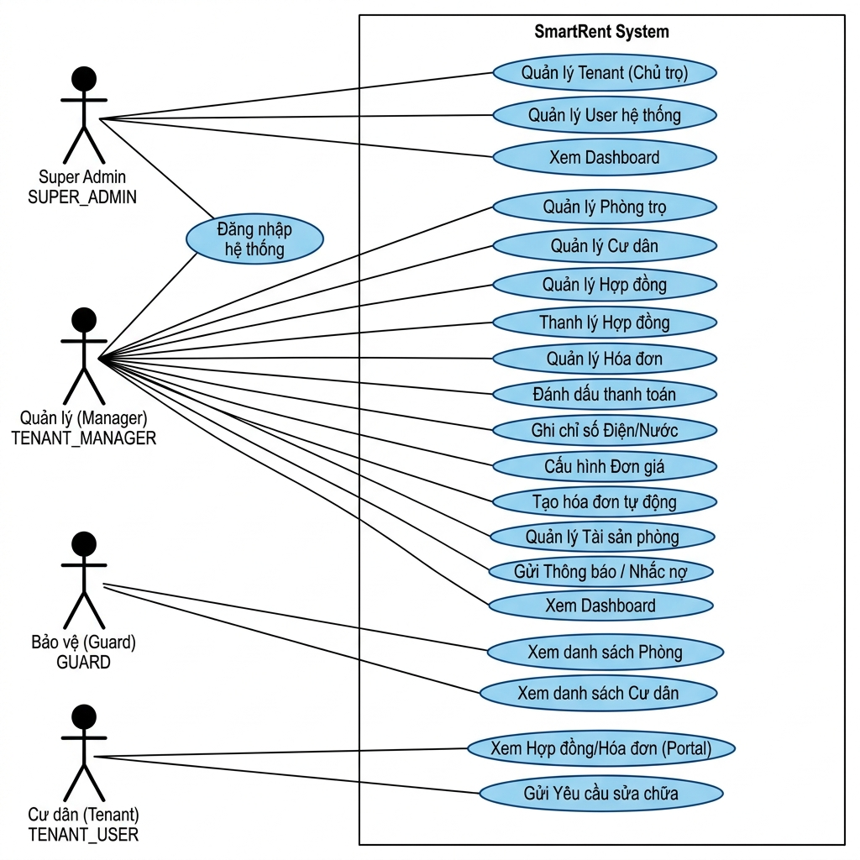
Hình 6.1: Biểu đồ Use Case tổng quan

Bảng tổng hợp các Use Case:
Actor | Use Case | Module
All | Đăng nhập hệ thống | Authentication
SUPER_ADMIN | Quản lý Tenant (Chủ trọ) | Tenant
SUPER_ADMIN | Quản lý User hệ thống | User
TENANT_MANAGER | CRUD Phòng trọ | Room
TENANT_MANAGER | CRUD Cư dân | Resident
TENANT_MANAGER | CRUD Hợp đồng thuê | Contract
TENANT_MANAGER | Thanh lý hợp đồng | Contract
TENANT_MANAGER | CRUD Hóa đơn | Bill
TENANT_MANAGER | Đánh dấu thanh toán | Bill
TENANT_MANAGER | Ghi chỉ số điện/nước | Service
TENANT_MANAGER | Cấu hình đơn giá | Service
TENANT_MANAGER | Tạo hóa đơn tự động | Service
TENANT_MANAGER | Quản lý tài sản phòng | Asset
TENANT_MANAGER | Gửi thông báo / Nhắc nợ | Notification
TENANT_MANAGER | Xem Dashboard | Dashboard
GUARD | Xem danh sách phòng/cư dân | Room, Resident
TENANT | Xem hợp đồng/hóa đơn (Portal) | Portal
TENANT | Gửi yêu cầu sửa chữa | Ticket

Bài 6.2. Đặc tả Use Case chi tiết

UC-01: Đăng nhập hệ thống
Thuộc tính | Chi tiết
Tên Use Case | Đăng nhập hệ thống
Actor | Tất cả người dùng
Mô tả | Người dùng nhập username/password để đăng nhập, hệ thống trả về JWT access token và refresh token
Tiền điều kiện | Tài khoản đã được tạo trong hệ thống
Luồng chính | 1. Nhập username và password → 2. Hệ thống xác thực → 3. Trả JWT tokens → 4. Redirect dashboard
Luồng ngoại lệ | Sai mật khẩu → Hiển thị lỗi. Tài khoản bị khóa → Thông báo.
Hậu điều kiện | User được xác thực, token lưu vào localStorage

UC-02: Tạo hợp đồng thuê
Thuộc tính | Chi tiết
Tên Use Case | Tạo hợp đồng thuê mới
Actor | TENANT_MANAGER
Mô tả | Tạo hợp đồng liên kết phòng - cư dân, phòng tự động chuyển trạng thái OCCUPIED
Tiền điều kiện | Phòng trạng thái VACANT, Cư dân đã tồn tại trong hệ thống
Luồng chính | 1. Chọn phòng → 2. Chọn cư dân → 3. Nhập thông tin HĐ (ngày, giá, cọc) → 4. Xác nhận → 5. Phòng chuyển OCCUPIED
Luồng ngoại lệ | Phòng đã có HĐ ACTIVE → Báo lỗi. Thiếu thông tin → Validation error.
Hậu điều kiện | Hợp đồng ACTIVE được tạo, Phòng chuyển sang OCCUPIED

UC-03: Thanh lý hợp đồng
Thuộc tính | Chi tiết
Tên Use Case | Thanh lý hợp đồng thuê
Actor | TENANT_MANAGER
Mô tả | Kết thúc hợp đồng, tính toán tiền hoàn trả = Cọc - (Nợ HĐ + Tiền phòng lẻ ngày)
Tiền điều kiện | Hợp đồng đang ở trạng thái ACTIVE
Luồng chính | 1. Chọn HĐ → 2. Xem preview thanh lý (cọc, nợ, trả) → 3. Xác nhận → 4. HĐ→TERMINATED, Phòng→VACANT
Business Rule | Tiền phòng lẻ ngày = (Giá tháng / 30) × Số ngày ở trong tháng hiện tại
Hậu điều kiện | HĐ trạng thái TERMINATED, Phòng trở về VACANT, Cư dân gỡ khỏi phòng

UC-04: Ghi chỉ số điện/nước và tạo hóa đơn tự động
Thuộc tính | Chi tiết
Tên Use Case | Ghi chỉ số điện/nước hàng tháng
Actor | TENANT_MANAGER
Mô tả | Ghi chỉ số mới cho tháng hiện tại, hệ thống tính tiền = (Mới - Cũ) × Đơn giá
Tiền điều kiện | Phòng đã có chỉ số tháng trước, Đơn giá đã cấu hình
Luồng chính | 1. Chọn phòng → 2. Nhập chỉ số mới (điện, nước) → 3. Lưu → 4. "Tạo hóa đơn" → 5. Bill tự động
Business Rule | Hóa đơn = (new_index - old_index) × unit_price
Hậu điều kiện | Meter reading được lưu, Bill UNPAID được tạo tự động

CHƯƠNG 7: THIẾT KẾ PHẦN MỀM

Bài 7.1. Kiến trúc hệ thống

7.1.1. Kiến trúc tổng quan
SmartRent áp dụng kiến trúc Layered Architecture (Client-Server), tách biệt Frontend và Backend:
- Frontend (React + Vite): Single Page Application chạy trên trình duyệt, giao tiếp Backend qua REST API.
- Backend (Spring Boot): RESTful API server xử lý business logic, authentication, data access.
- Database (PostgreSQL): Lưu trữ dữ liệu quan hệ, sử dụng Flyway migration.

Hình 7.1: Kiến trúc tổng quan hệ thống SmartRent
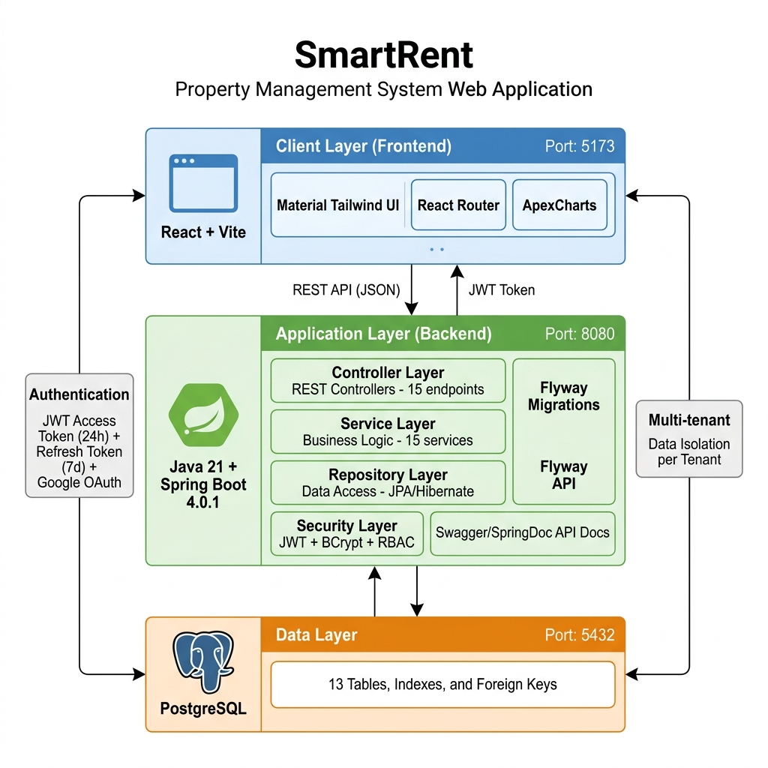
Hình 7.1: Sơ đồ kiến trúc 3 tầng (Three-tier Architecture)

7.1.2. Backend Architecture (Layer)
Backend được tổ chức theo 4 layer:
Layer | Package | Chức năng | Công nghệ
Presentation | controller/ | Nhận HTTP request, trả response JSON | @RestController, @RequestMapping
Business Logic | service/ | Xử lý nghiệp vụ, validation, business rules | @Service, @Transactional
Data Access | repository/ | Truy vấn database | Spring Data JPA, @Repository
Domain | domain/ | Entity classes, enums | @Entity, @Table, Lombok

7.1.3. API Endpoints
Method | Endpoint | Mô tả
POST | /api/auth/login | Đăng nhập, nhận JWT tokens
POST | /api/auth/register | Đăng ký tài khoản mới
POST | /api/auth/refresh | Làm mới access token
GET/POST | /api/rooms | Danh sách / Tạo phòng trọ
PUT/DELETE | /api/rooms/{id} | Cập nhật / Xóa phòng
GET/POST | /api/residents | Danh sách / Tạo cư dân
GET/POST | /api/contracts | Danh sách / Tạo hợp đồng
GET | /api/contracts/{id}/liquidation | Preview thanh lý hợp đồng
POST | /api/contracts/{id}/liquidate | Thực hiện thanh lý
GET/POST | /api/bills | Danh sách / Tạo hóa đơn
POST | /api/bills/{id}/mark-paid | Đánh dấu đã thanh toán
GET/POST | /api/services/meters | Xem/Ghi chỉ số điện nước
GET/PUT | /api/services/fees | Xem/Cấu hình đơn giá
POST | /api/services/generate-bill | Tạo hóa đơn tự động từ chỉ số
CRUD | /api/assets | Quản lý tài sản phòng
GET/POST | /api/tickets | Yêu cầu sửa chữa
POST | /api/notifications/send | Gửi thông báo
POST | /api/notifications/remind-unpaid | Nhắc nợ tự động
GET | /api/dashboard/summary | Tổng quan thống kê
GET | /api/portal/contract/{token} | Cổng cư dân (không cần login)

Bài 7.2. Thiết kế cơ sở dữ liệu (ERD)
Hình 7.2: Sơ đồ quan hệ thực thể (ERD) - Database Diagram
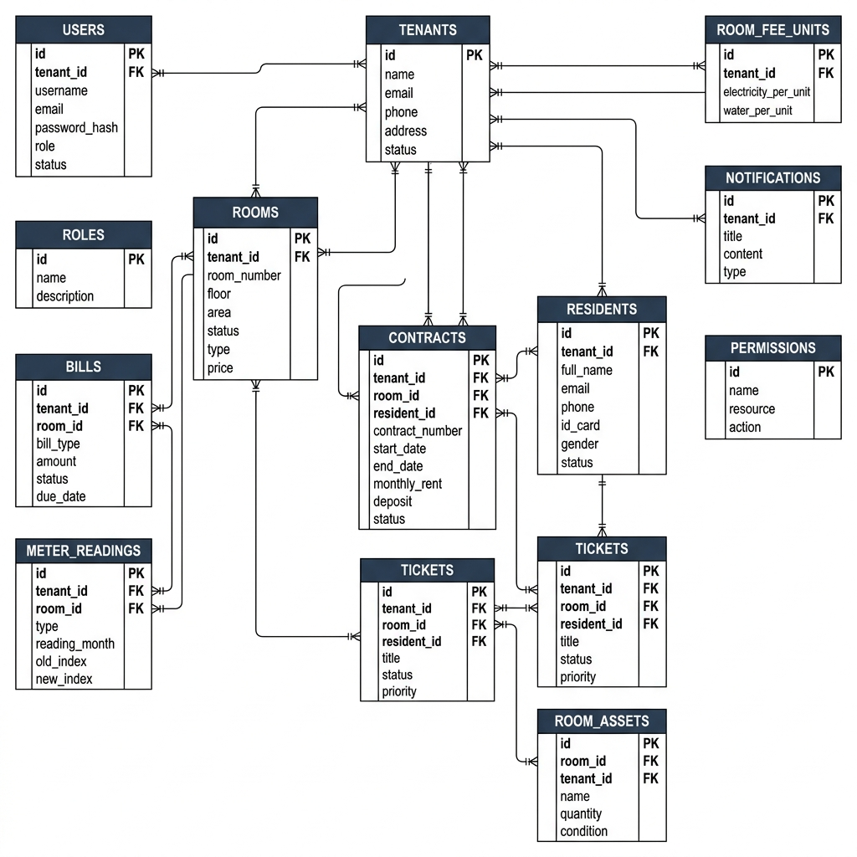
Hình 7.2: Entity Relationship Diagram - SmartRent Database (13 bảng)

Mô tả quan hệ giữa các thực thể:
1 Tenant (Chủ trọ) → có nhiều Rooms, Users, Residents
1 Room → có nhiều Residents (qua Contracts), Bills, MeterReadings, RoomAssets
1 Contract → liên kết 1 Room + 1 Resident (quan hệ 1-1-1)
1 Bill → thuộc 1 Room, 1 Tenant
1 MeterReading → thuộc 1 Room (ghi điện/nước theo tháng)
1 Notification → thuộc 1 Tenant, gửi đến nhiều Residents

Chi tiết bảng: rooms
Cột | Kiểu dữ liệu | Ràng buộc | Mô tả
id | BIGSERIAL | PRIMARY KEY | Mã phòng (auto increment)
tenant_id | BIGINT | FK → tenants(id), NOT NULL | Mã chủ trọ
room_number | VARCHAR(50) | NOT NULL, UNIQUE(tenant_id) | Số phòng
floor | INTEGER |  | Tầng
area | DECIMAL(10,2) |  | Diện tích (m²)
status | VARCHAR(30) | DEFAULT 'VACANT' | Trạng thái: VACANT, OCCUPIED, MAINTENANCE
type | VARCHAR(30) | DEFAULT 'STANDARD' | Loại: STANDARD, PENTHOUSE
price | DECIMAL(15,2) |  | Giá thuê/tháng (VNĐ)
description | TEXT |  | Mô tả thêm
created_at | TIMESTAMP | DEFAULT NOW() | Ngày tạo
updated_at | TIMESTAMP | DEFAULT NOW() | Ngày cập nhật

Chi tiết bảng: contracts
Cột | Kiểu dữ liệu | Ràng buộc | Mô tả
id | BIGSERIAL | PRIMARY KEY | Mã hợp đồng
tenant_id | BIGINT | FK → tenants(id) | Mã chủ trọ
room_id | BIGINT | FK → rooms(id) | Mã phòng
resident_id | BIGINT | FK → residents(id) | Mã cư dân
contract_number | VARCHAR(100) | NOT NULL, UNIQUE(tenant_id) | Số hợp đồng
start_date | DATE | NOT NULL | Ngày bắt đầu
end_date | DATE | NOT NULL | Ngày kết thúc
monthly_rent | DECIMAL(15,2) | NOT NULL | Giá thuê/tháng
deposit_amount | DECIMAL(15,2) | NOT NULL | Tiền đặt cọc
status | VARCHAR(30) | DEFAULT 'ACTIVE' | ACTIVE, EXPIRED, TERMINATED
notes | TEXT |  | Ghi chú

Bài 7.3. Thiết kế giao diện
Hệ thống sử dụng Material Tailwind React v2 với Indigo Design System:
- Theme chính: Indigo (bg-indigo-600) với Dark Mode toggle.
- Layout: Fixed-height dashboard, Sidebar cố định bên trái, Content area bên phải.
- Components: Table với pagination, Modal form, Card statistics, ApexCharts biểu đồ.
- Responsive: Desktop (Sidebar mở), Tablet (Sidebar thu gọn), Mobile (Sidebar ẩn, hamburger menu).

Các trang giao diện chính:
Trang | File | Chức năng
Dashboard | home.jsx | Tổng quan: 4 card thống kê + biểu đồ doanh thu
Phòng trọ | rooms.jsx + room-form.jsx | Danh sách phòng + Modal tạo/sửa
Cư dân | residents.jsx + resident-form.jsx | Danh sách cư dân + Modal tạo/sửa
Hợp đồng | contracts.jsx + contract-form.jsx | DS hợp đồng + Modal + Thanh lý
Hóa đơn | bills.jsx + bill-form.jsx | DS hóa đơn + Modal + Mark paid
Dịch vụ | services.jsx + meter-reading.jsx | Ghi chỉ số + Cấu hình đơn giá
Tài sản | (trong rooms) + asset-modal.jsx | Quản lý tài sản theo phòng
Tickets | tickets.jsx + ticket-modal.jsx | DS yêu cầu sửa chữa
Thông báo | notifications.jsx | Gửi thông báo + Nhắc nợ
Profile | profile.jsx | Thông tin chủ trọ

CHƯƠNG 8: XÂY DỰNG PHẦN MỀM

Bài 8.1. Cấu trúc mã nguồn

8.1.1. Convention đặt tên
Thành phần | Convention | Ví dụ
Entity | Tên bảng số ít, PascalCase | Room.java, Contract.java, Bill.java
Controller | {Entity}Controller | RoomController.java, ContractController.java
Service | {Entity}Service (interface) + impl/ | ContractService.java, ContractServiceImpl.java
Repository | {Entity}Repository | RoomRepository.java
DTO | {Entity}RequestDTO, {Entity}ResponseDTO | RoomRequestDTO.java
Migration | V{N}__{Description}.sql | V6__Create_rooms_table.sql
Frontend Page | {feature}.jsx (list), {feature}-form.jsx (modal) | rooms.jsx, room-form.jsx
API Module | {feature}.ts | src/api/room.ts, src/api/contract.ts

8.1.2. Luồng xử lý Request
Mỗi request từ Frontend đi qua các layer như sau:
Frontend (apiFetch) → HTTP Request → Controller (@RestController) → Service (@Service) → Repository (JPA) → PostgreSQL
PostgreSQL → Repository → Service (transform to DTO) → Controller (JSON response) → Frontend

Hình 8.1: Biểu đồ trình tự (Sequence Diagram) - Thanh lý hợp đồng
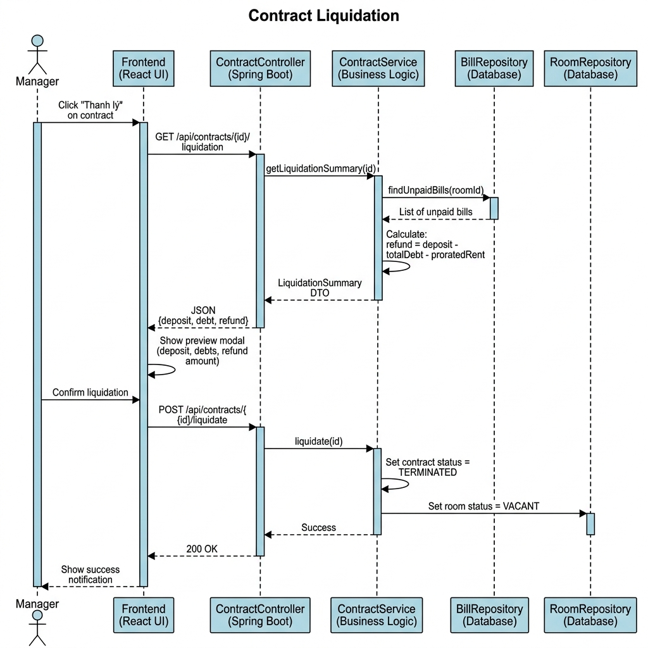
Hình 8.1: Sequence Diagram - Luồng thanh lý hợp đồng (Contract Liquidation)

Bài 8.2. Quy tắc lập trình
- Backend: Tuân thủ Java Convention, sử dụng Lombok (@Data, @Builder, @AllArgsConstructor) để giảm boilerplate.
- Frontend: Sử dụng ES6+, functional components + hooks (useState, useEffect), async/await cho API calls.
- API: Chuẩn RESTful, response format: { success: boolean, message: string, data: object }.
- Error handling: GlobalExceptionHandler trên backend, try-catch + SweetAlert2 trên frontend.
- Database: Mọi bảng đều có tenant_id để đảm bảo multi-tenant data isolation.

Bài 8.3. Code mẫu minh họa

8.3.1. Entity (Domain Layer)
Ví dụ: Room.java — sử dụng JPA annotations + Lombok:
@Entity @Table(name="rooms") @Data @NoArgsConstructor @AllArgsConstructor
Các trường: id (BIGSERIAL PK), tenant (ManyToOne), roomNumber, floor, area, status (enum: VACANT, OCCUPIED, MAINTENANCE), type (enum: STANDARD, PENTHOUSE), price, description, createdAt, updatedAt.

8.3.2. Controller (Presentation Layer)
Ví dụ: RoomController.java:
@RestController @RequestMapping("/api/rooms")
- GET /api/rooms — getAll(page, size, status, floor, type, search) → Page<RoomResponseDTO>
- POST /api/rooms — create(RoomRequestDTO) → RoomResponseDTO
- PUT /api/rooms/{id} — update(id, RoomRequestDTO) → RoomResponseDTO
- DELETE /api/rooms/{id} — delete(id) → void

8.3.3. Service (Business Logic Layer)
Ví dụ business rule trong ContractService:
Khi tạo Contract ACTIVE → tự động cập nhật Room.status = OCCUPIED
Khi thanh lý (liquidate) → tính: Hoàn trả = Cọc - (Tổng nợ HĐ chưa trả + Tiền phòng lẻ ngày)
Tiền phòng lẻ ngày = (monthly_rent / 30) × days_in_current_month

8.3.4. Frontend API Module
Ví dụ: src/api/room.ts:
import { apiFetch } from '@/lib/http'; import { getTenantId } from '@/api/auth';
export async function getRooms(params) { return apiFetch(`/api/rooms?tenantId=${getTenantId()}&...`); }

8.3.5. DataInitializer (Seed Data)
File DataInitializer.java tự động tạo dữ liệu mẫu khi hệ thống khởi động:
- 1 Tenant mặc định: "Hệ Thống SmartRent"
- 4 User test: superadmin, manager, guard, tenant (password: 123456)
- Đơn giá mặc định: Điện 3,500 VNĐ/kWh, Nước 20,000 VNĐ/m³
- 20 Phòng mẫu (12 OCCUPIED, 8 VACANT)
- 12 Cư dân + 12 Hợp đồng ACTIVE
- 24 Meter Readings (điện + nước cho 12 phòng)

CHƯƠNG 9: ĐẢM BẢO CHẤT LƯỢNG PHẦN MỀM

Bài 9.1. Kiểm thử hộp trắng (White-box Testing)
Kiểm thử hộp trắng tập trung vào logic bên trong code, đặc biệt các business rules phức tạp:

9.1.1. Kiểm thử phương thức thanh lý hợp đồng
Method: ContractService.getLiquidationSummary(contractId)
Logic: Hoàn trả = Tiền cọc - (Tổng nợ chưa trả + Tiền phòng lẻ ngày)
Test Case | Input | Expected Output | Kết quả
TC-W01 | Cọc = 5M, Nợ = 0, Ngày ở = 15 | Hoàn = 5M - 0 - 2.5M = 2.5M | Pass
TC-W02 | Cọc = 5M, Nợ = 3M, Ngày ở = 30 | Hoàn = 5M - 3M - 5M = -3M (Cư dân nợ) | Pass
TC-W03 | Cọc = 5M, Nợ = 0, Ngày ở = 0 | Hoàn = 5M - 0 - 0 = 5M | Pass
TC-W04 | HĐ đã TERMINATED | Throw: Hợp đồng đã kết thúc | Pass

9.1.2. Kiểm thử tính tiền điện/nước
Method: ServiceManagementService.generateBill(roomId, month, year)
Logic: Tiền = (new_index - old_index) × unit_price
Test Case | Input | Expected Output | Kết quả
TC-W05 | old=100, new=150, giá=3500 | Bill điện = 50 × 3500 = 175,000 VNĐ | Pass
TC-W06 | old=10, new=15, giá=20000 | Bill nước = 5 × 20000 = 100,000 VNĐ | Pass
TC-W07 | old=100, new=100 (không dùng) | Bill = 0 × 3500 = 0 VNĐ | Pass
TC-W08 | Chưa có chỉ số tháng trước | Throw: Chưa có dữ liệu tháng trước | Pass

Bài 9.2. Kiểm thử hộp đen (Black-box Testing)
Kiểm thử hộp đen tập trung vào input/output mà không quan tâm đến logic bên trong:

9.2.1. Kiểm thử chức năng Đăng nhập
Test Case | Input | Expected | Actual | Status
TC-B01 | username="superadmin", password="123456" | Đăng nhập thành công, redirect dashboard | Đúng | Pass
TC-B02 | username="superadmin", password="wrong" | Hiển thị "Sai mật khẩu" | Đúng | Pass
TC-B03 | username="", password="" | Hiển thị "Vui lòng nhập đầy đủ" | Đúng | Pass
TC-B04 | username="nonexist", password="123456" | Hiển thị "Tài khoản không tồn tại" | Đúng | Pass

9.2.2. Kiểm thử chức năng Tạo phòng
Test Case | Input | Expected | Actual | Status
TC-B05 | Số phòng="101", Tầng=1, Giá=3M, Loại=STANDARD | Tạo thành công | Đúng | Pass
TC-B06 | Số phòng="" (trống) | Validation: "Số phòng không được trống" | Đúng | Pass
TC-B07 | Số phòng="101" (trùng) | Lỗi: "Số phòng đã tồn tại" | Đúng | Pass
TC-B08 | Giá = -1000000 (âm) | Validation: "Giá phải lớn hơn 0" | Đúng | Pass

9.2.3. Kiểm thử chức năng Tạo hợp đồng
Test Case | Input | Expected | Actual | Status
TC-B09 | Phòng VACANT + Cư dân + Đầy đủ thông tin | Tạo thành công, phòng → OCCUPIED | Đúng | Pass
TC-B10 | Phòng đã OCCUPIED | Lỗi: "Phòng đã có người thuê" | Đúng | Pass
TC-B11 | Ngày kết thúc < Ngày bắt đầu | Lỗi: "Ngày không hợp lệ" | Đúng | Pass
TC-B12 | Tiền cọc = 0 | Tạo thành công (cọc = 0 hợp lệ) | Đúng | Pass

9.2.4. Bảng quyết định (Decision Table) - Thanh lý hợp đồng
Điều kiện | R1 | R2 | R3 | R4
HĐ trạng thái ACTIVE? | Có | Có | Có | Không
Có hóa đơn chưa trả? | Không | Có | Có | -
Cọc >= Tổng nợ? | - | Có | Không | -
Kết quả | Hoàn trả toàn bộ cọc | Hoàn trả = Cọc - Nợ | Cư dân cần trả thêm | Báo lỗi: HĐ không ACTIVE

Kết luận
Dự án SmartRent đã được phát triển theo quy trình Agile/Scrum, áp dụng đầy đủ các phương pháp kỹ nghệ phần mềm từ phân tích yêu cầu, thiết kế kiến trúc, quản lý cấu hình đến kiểm thử chất lượng. Hệ thống đáp ứng đầy đủ các yêu cầu chức năng và phi chức năng đề ra, sẵn sàng cho việc triển khai thực tế.

Một số hướng phát triển tiếp theo:
- Tích hợp thanh toán online (VNPay, MoMo).
- Ứng dụng mobile (React Native).
- Tự động hoá gửi hóa đơn qua email hàng tháng.
- Báo cáo BI (Business Intelligence) nâng cao.
- Deploy lên cloud (AWS/GCP) với CI/CD pipeline.

